**附件1：**

**学位英语报考系统**

**操**

**作**

**使**

**用**

**手**

**册**

目录

1.报考系统访问方式 1

2.新用户注册 2

3.忘记密码 3

4.学员信息采集 4

4.1基本信息填写 4

4.2头像上传 5

5.学位考试报名 5

6.报名查看 7

6.1审核不通过 7

6.2查看准考证 8

# 1.报考系统访问方式

学生通过扫描二维码访问报考系统。

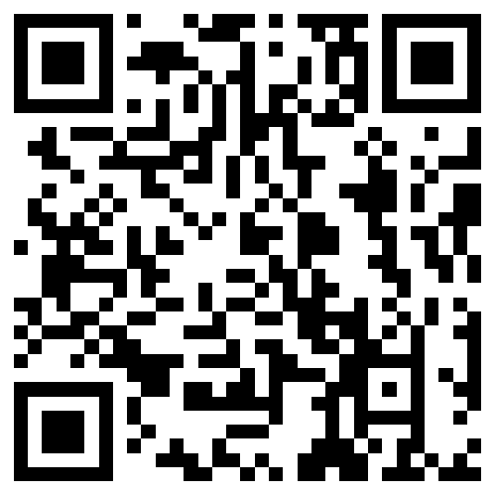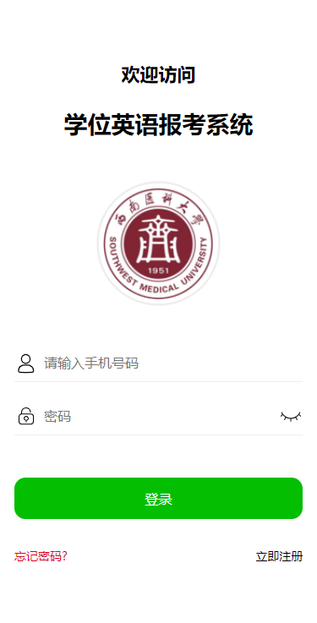

# 2.新用户注册

访问了报考系统之后，如果是新用户，需要先注册，注册后才能访问系统。

点击【立即注册】

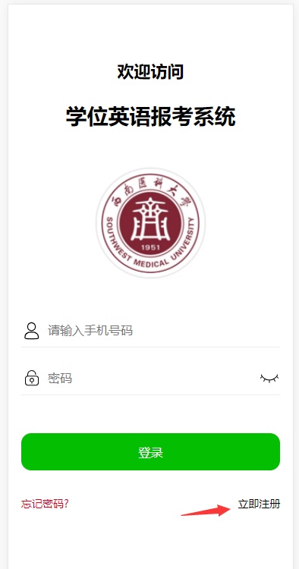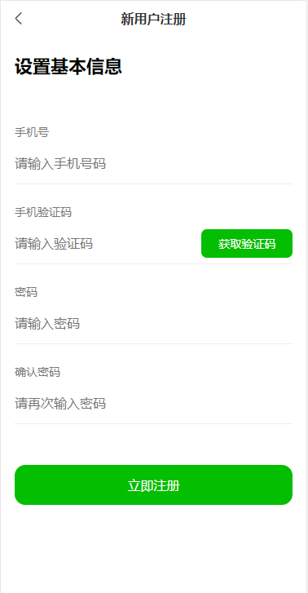

# 3.忘记密码

如果密码忘记了，可以使用【忘记密码】功能重置登录密码。

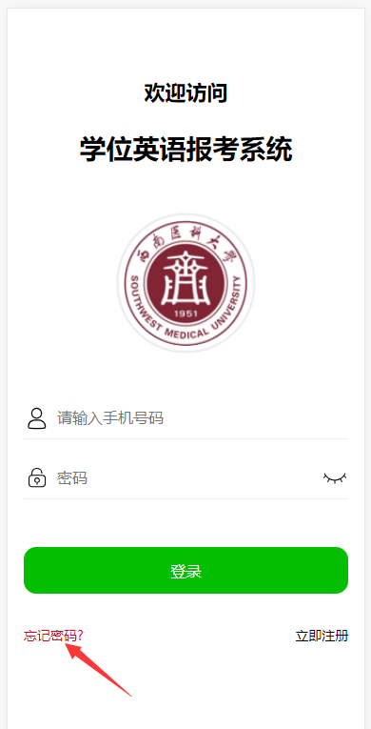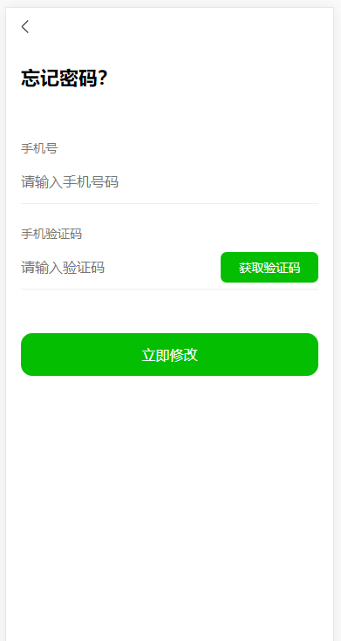

# 4.学员信息采集

登录后，我们首先需要通过【学员信息采集】填写基本信息。

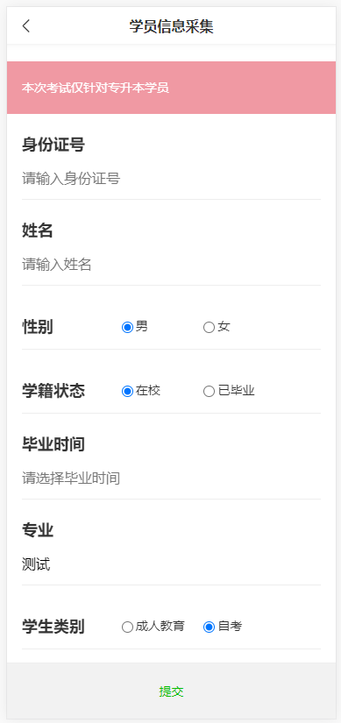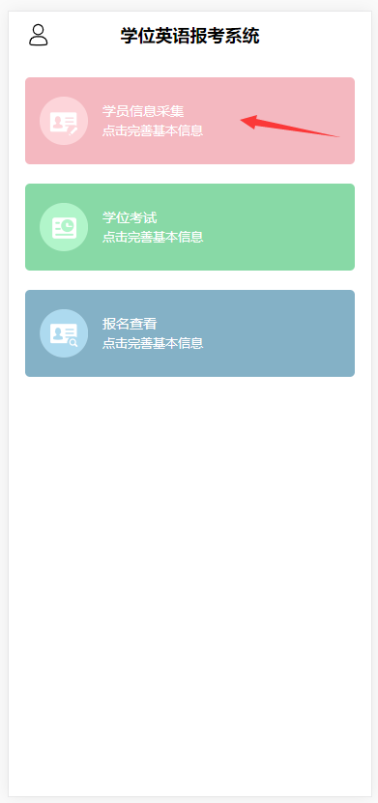

## 4.1基本信息填写

学生填写了身份证号码后，系统会自动匹配【学生信息库】里面的数据，基本信息系统会自动生成。如果没有自动生成，请学生按照实际情况填写。

## 4.2头像上传

为保证能够正常通过后台审核，请学生按照规定要求上传符合规定的头像。

要求如下：

4.2.1请上传尺寸为480*640px(1寸)蓝底免冠正面头像照。

4.2.2请上传清晰、没有遮挡的标准寸照，不合规定的头像，可能会影响考试资格。

# 5.学位考试报名

学生通过【学员信息采集】完善了基本信息后，方可通过【学位考试】进行报名。

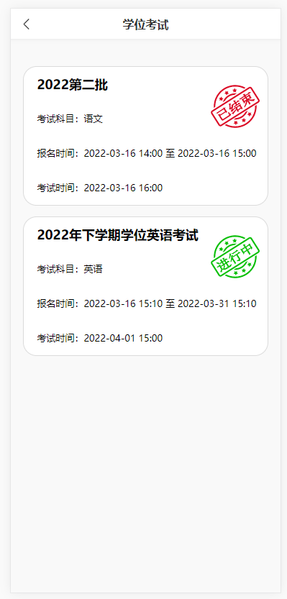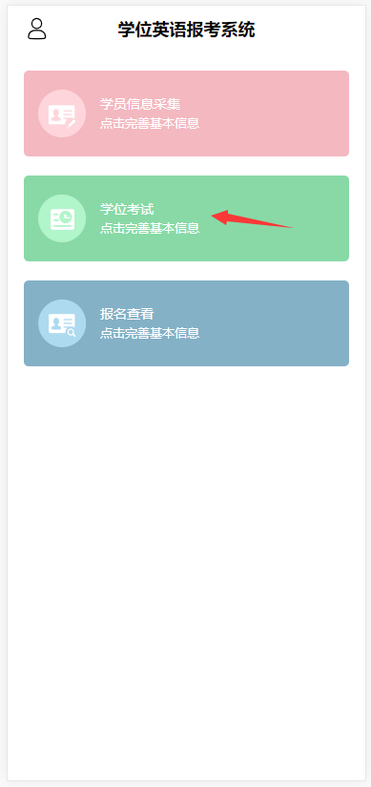

点击【进行中】的考试。

点击【立即报名】即可完成报名。

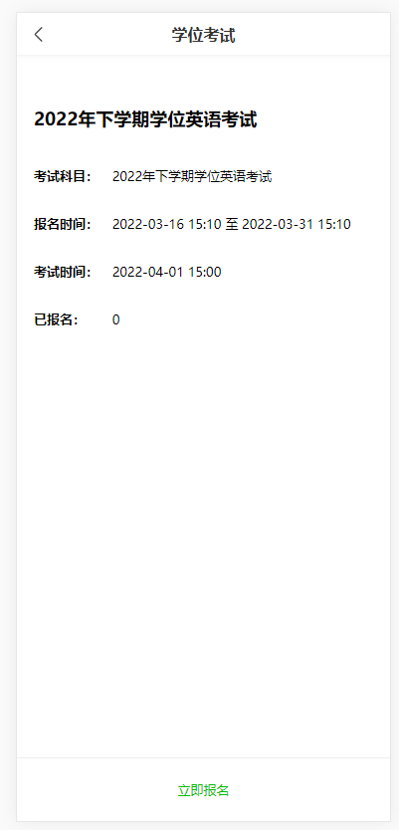

**报名结束后，需要学生自己去完成缴费**。

# 6.报名查看

报名完成后，通过【报名查看】能够查看报名审核信息。

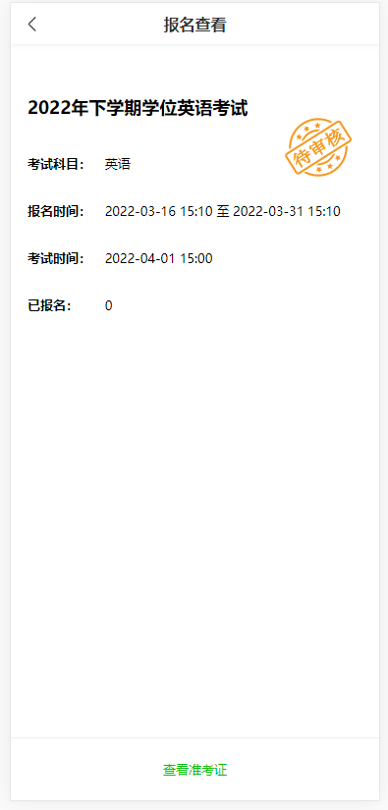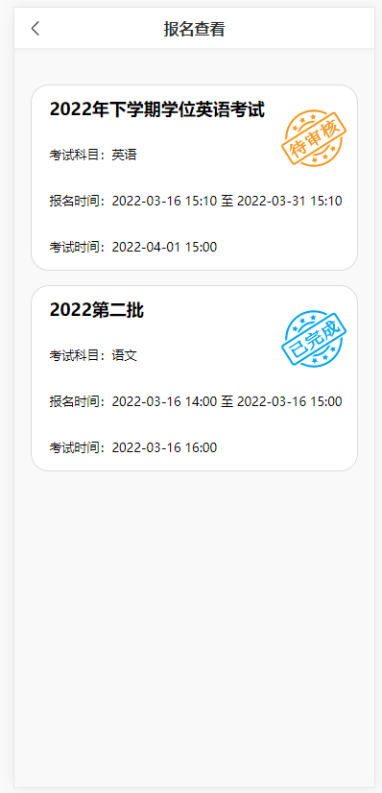

完成缴费，并且后台审核通过，以及分配了考场后，准考证就会自动生成。

## 

## 6.1审核不通过

如果没有审核通过，是因为头像上传有问题。点击重新上传头像就可以了。

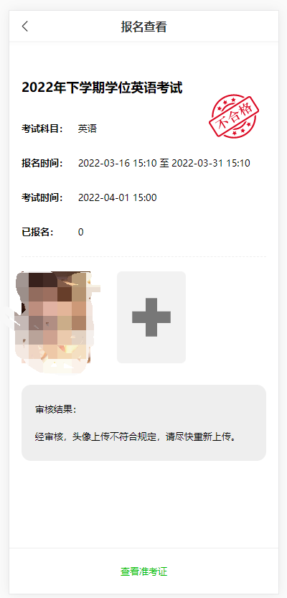

## 6.2查看准考证

缴费完成、后台审核通过，并且分配了考场后，系统就会自动生成准考证，点击可以在线查看。

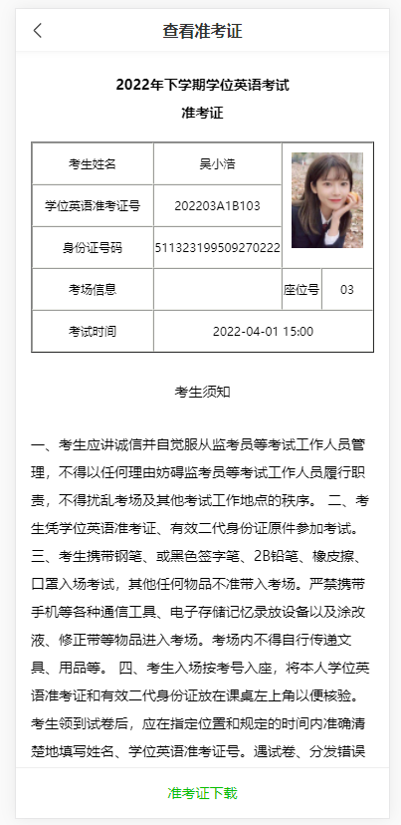

点击【准考证下载】，即可将准考证下载到本地。

**附件2**

缴纳报考费用流程

在浏览器地址栏输入http://wxcx.swmu.edu.cn/xysf/

1. 在校生：

（1）在登录界面输入自己的学号/证件号，密码，验证码

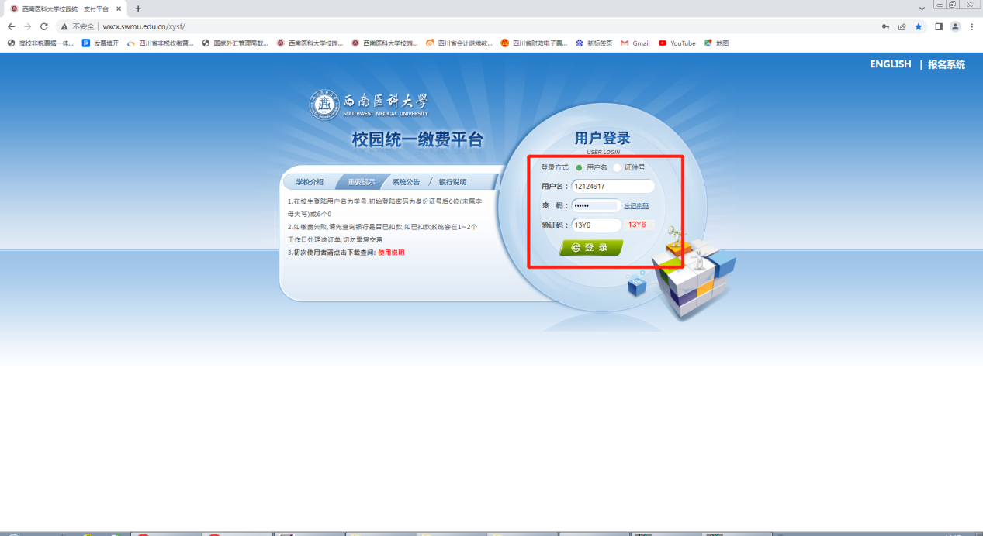

（2）在弹出界面里点击报名信息

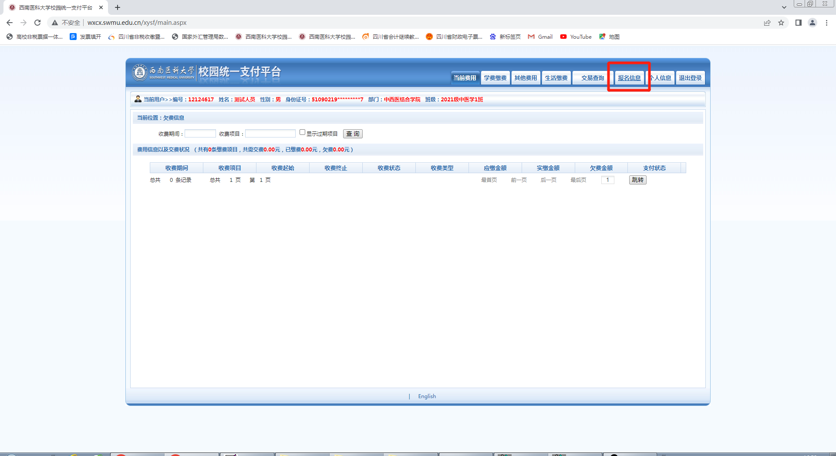

（3）跳转页面后点击报名

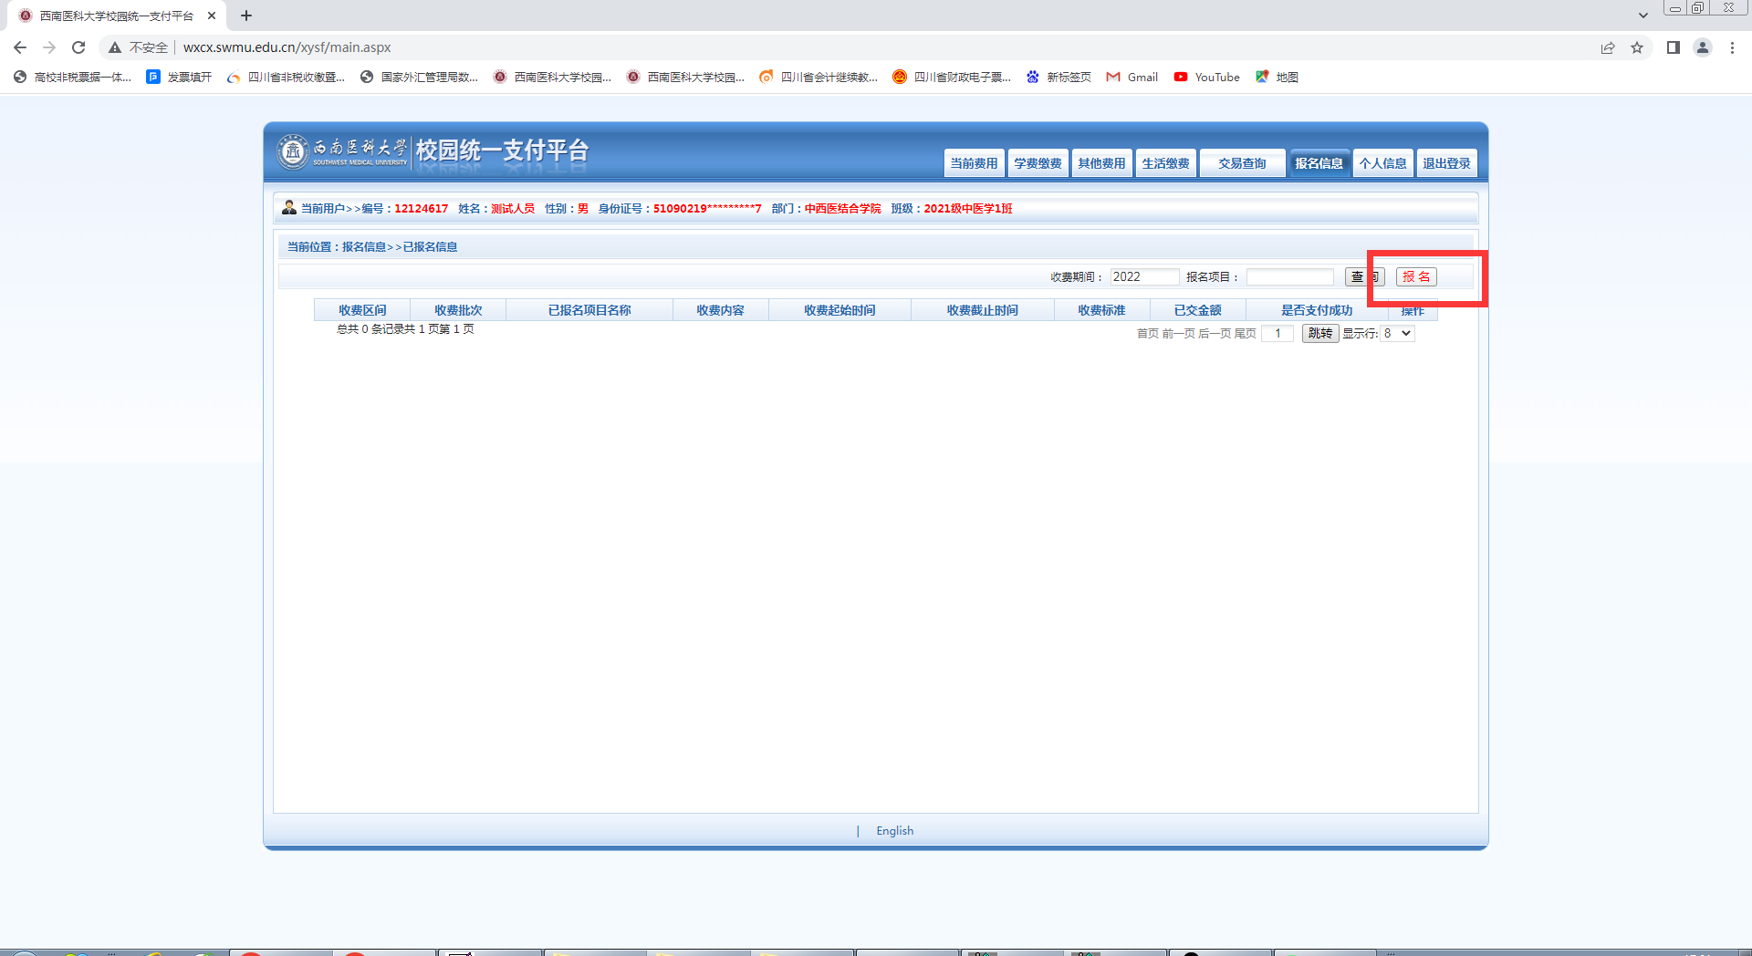

（4）在弹出报名系统的界面后选择需要报名的项目

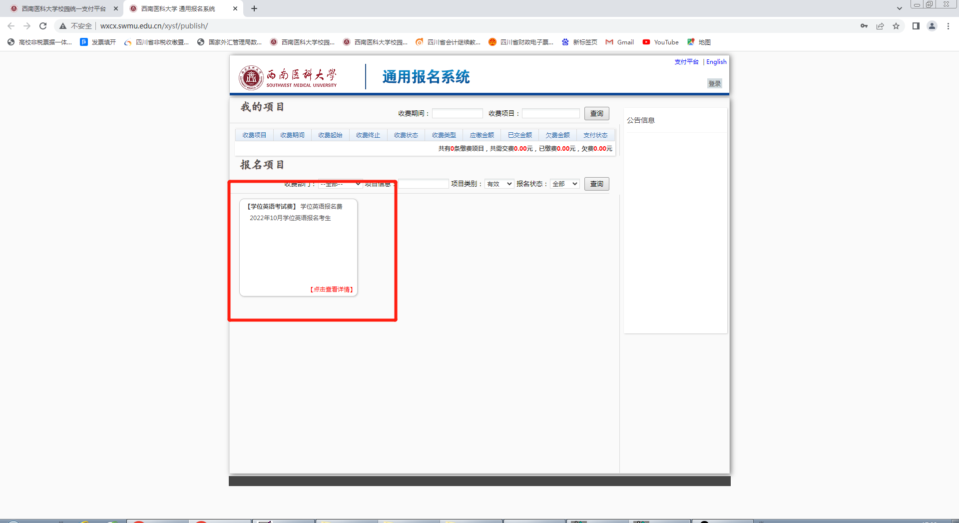

（5）点击报名

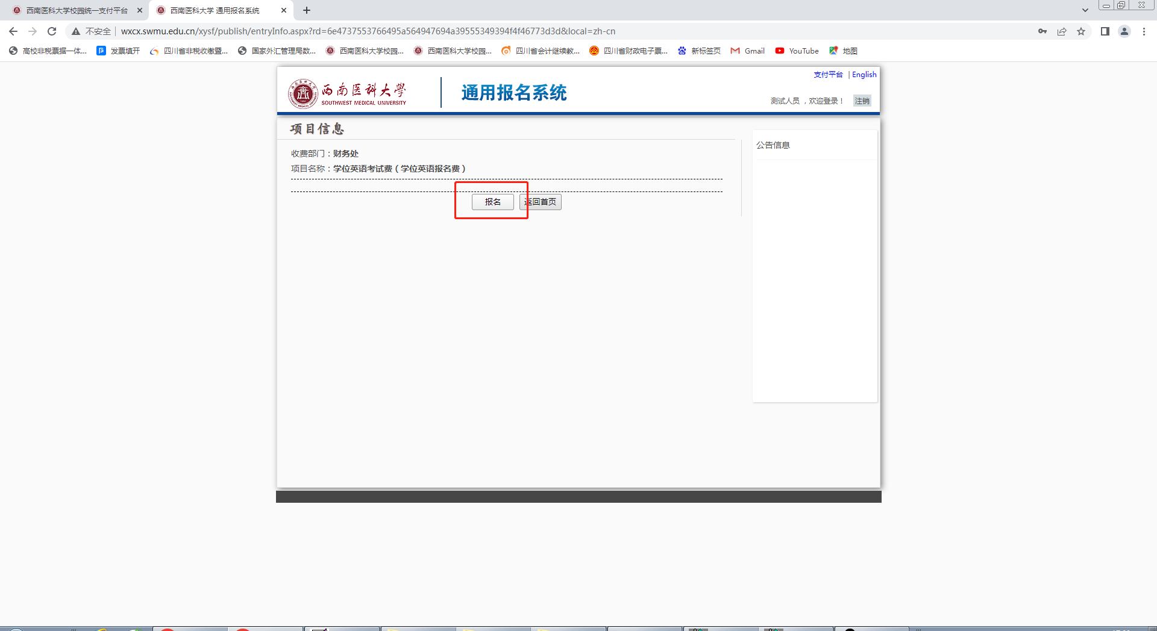

（6）填写自己的手机号，点击报名

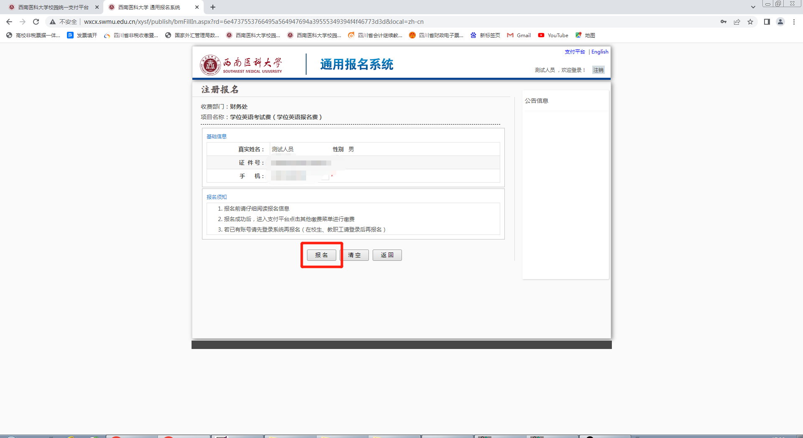

（7）弹出界面即报名成功

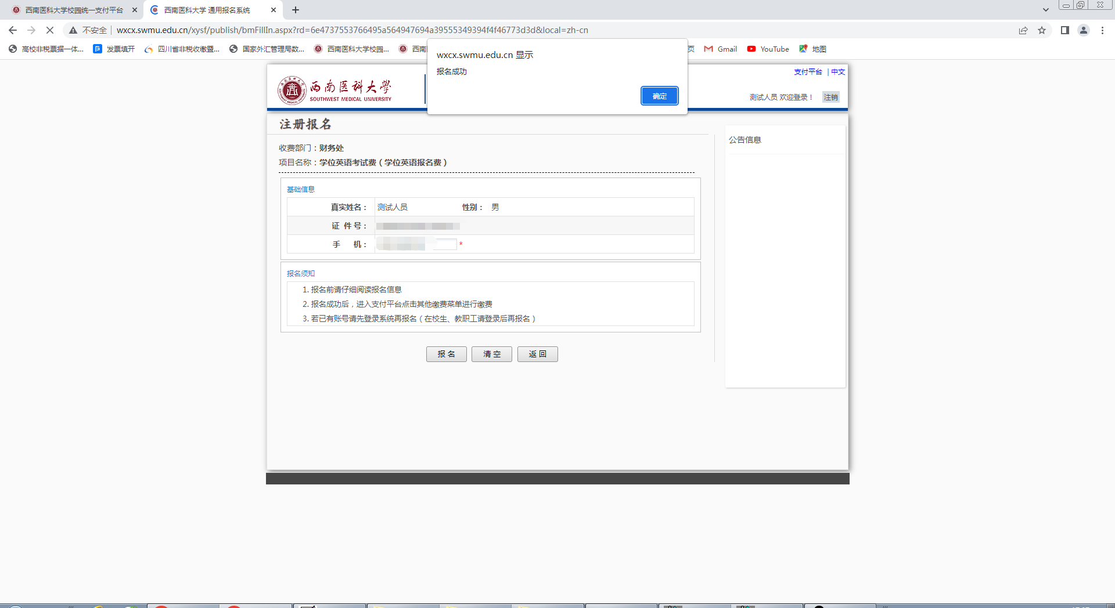

（8）点击确定后自动回到原界面，此时点击缴费

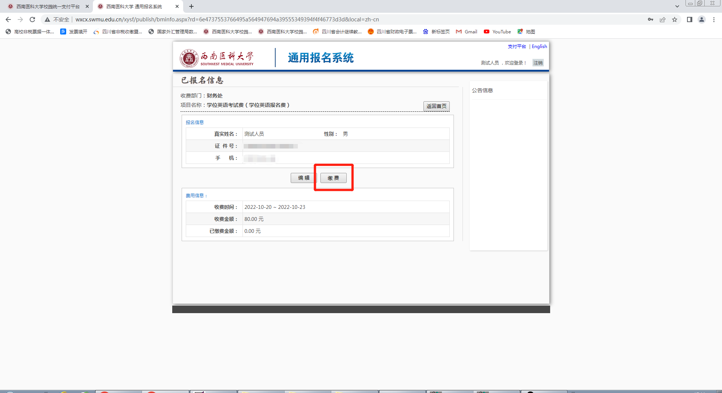

（9）确认相关信息无误后点击下一步

（10）核对信息无误后点击下一步

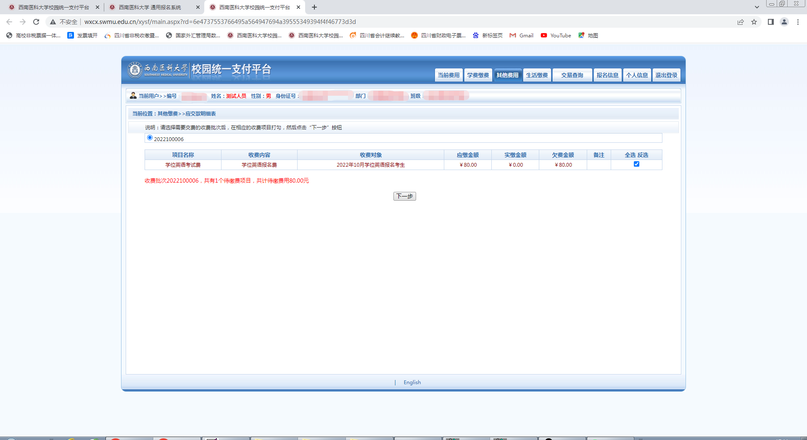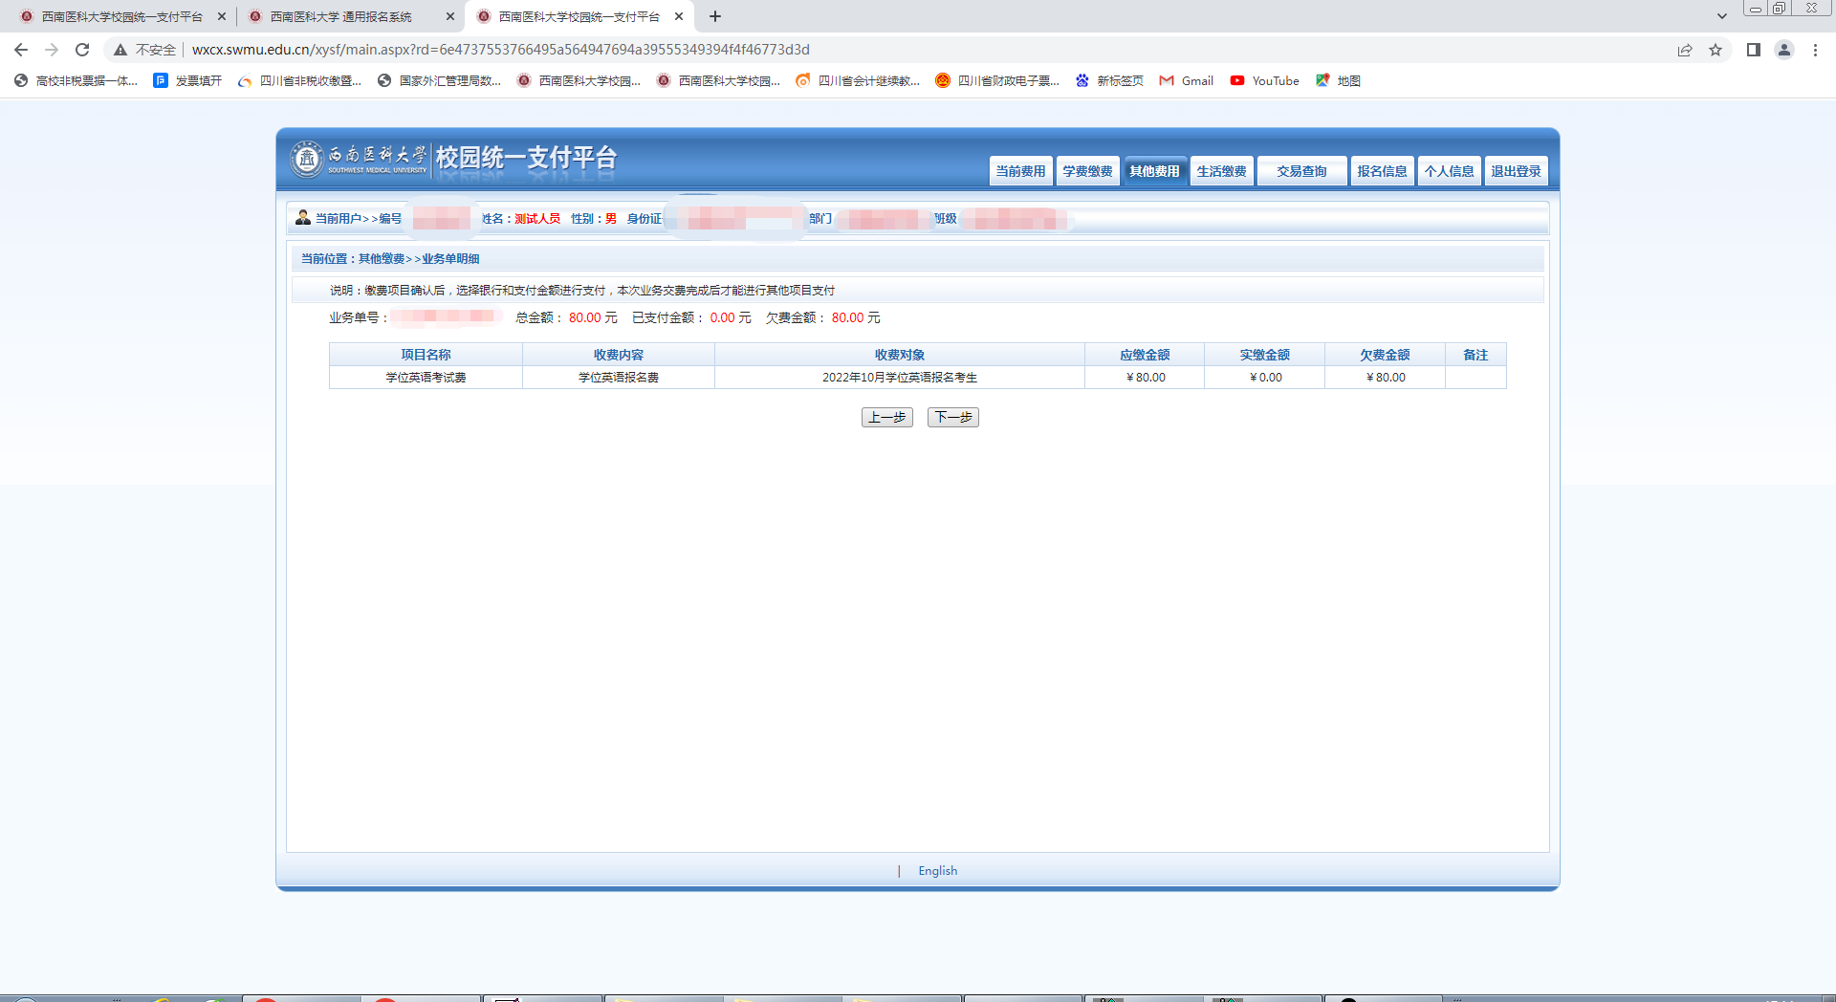

（11）选择支付方式后点击确认支付

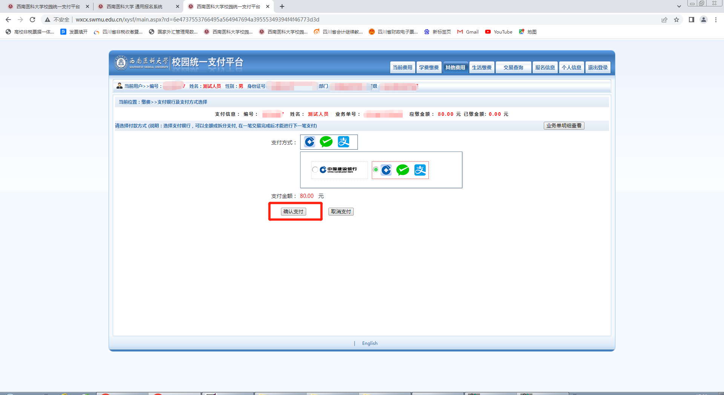

（12）弹出窗口后根据提示缴费，例图为选择第二选项后弹出的二维码，此时扫码付款，完成后点击支付完成

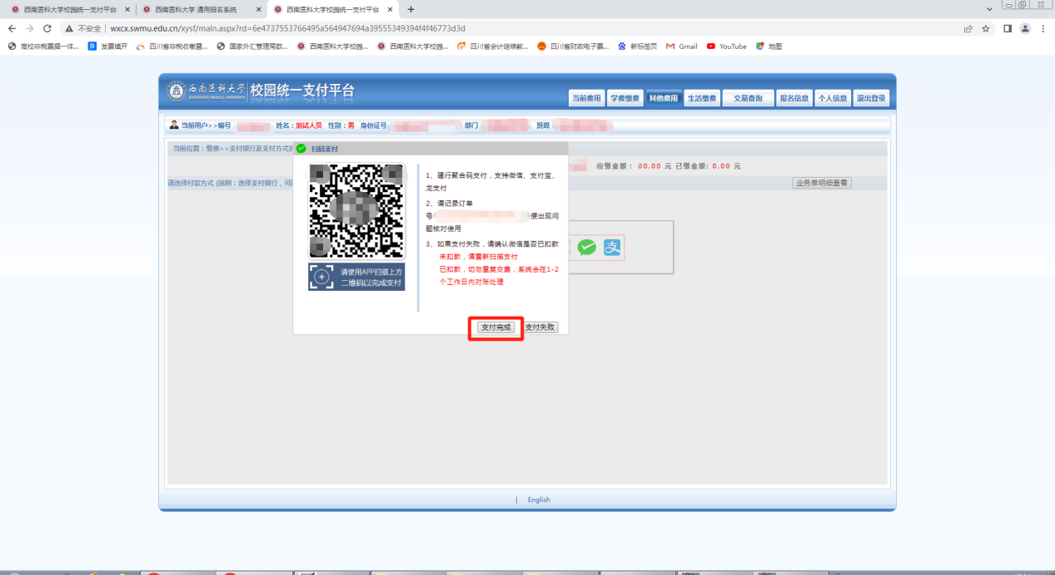

（二）非在校生：

（1）点击右上角的报名系统

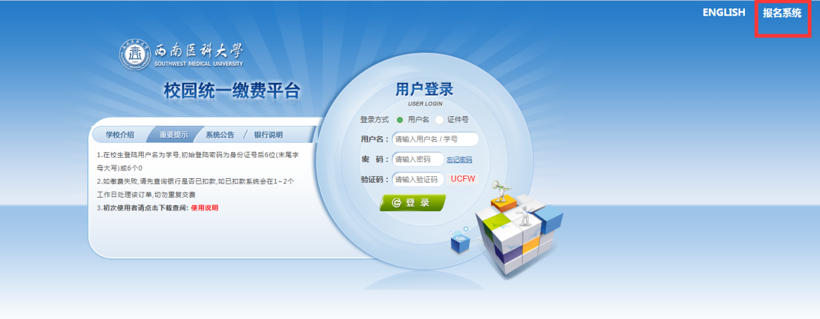

（2）进入页面后，选择自己需要报名的项目

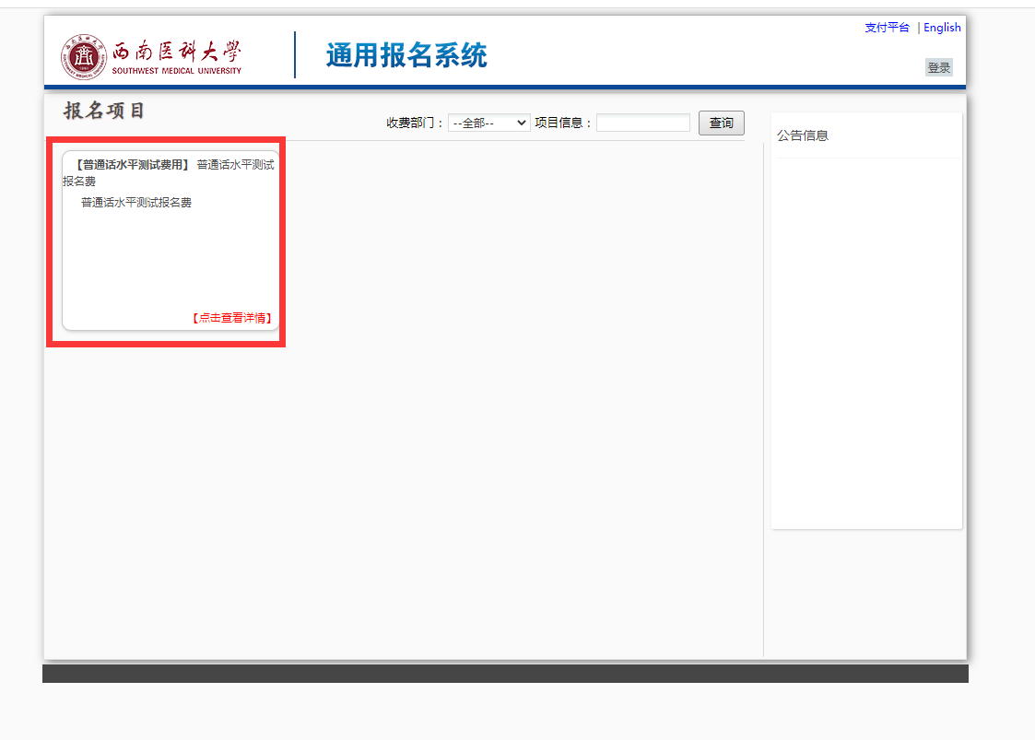

（3）进入界面后点击报名

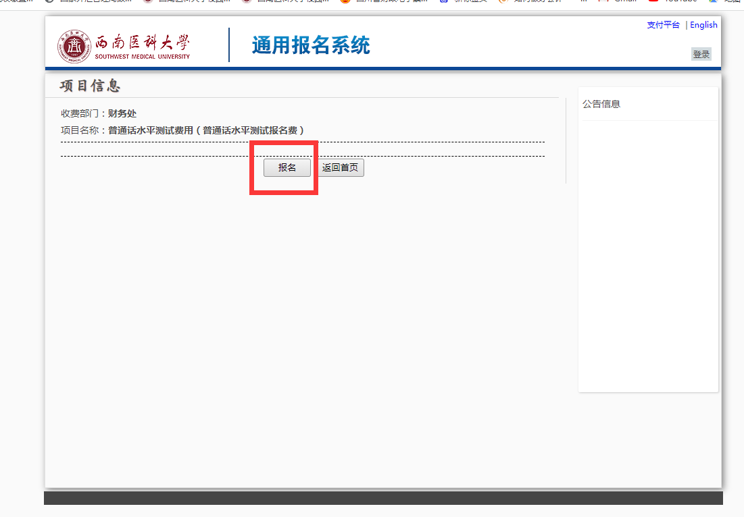

（4）跳出界面后，点击注册

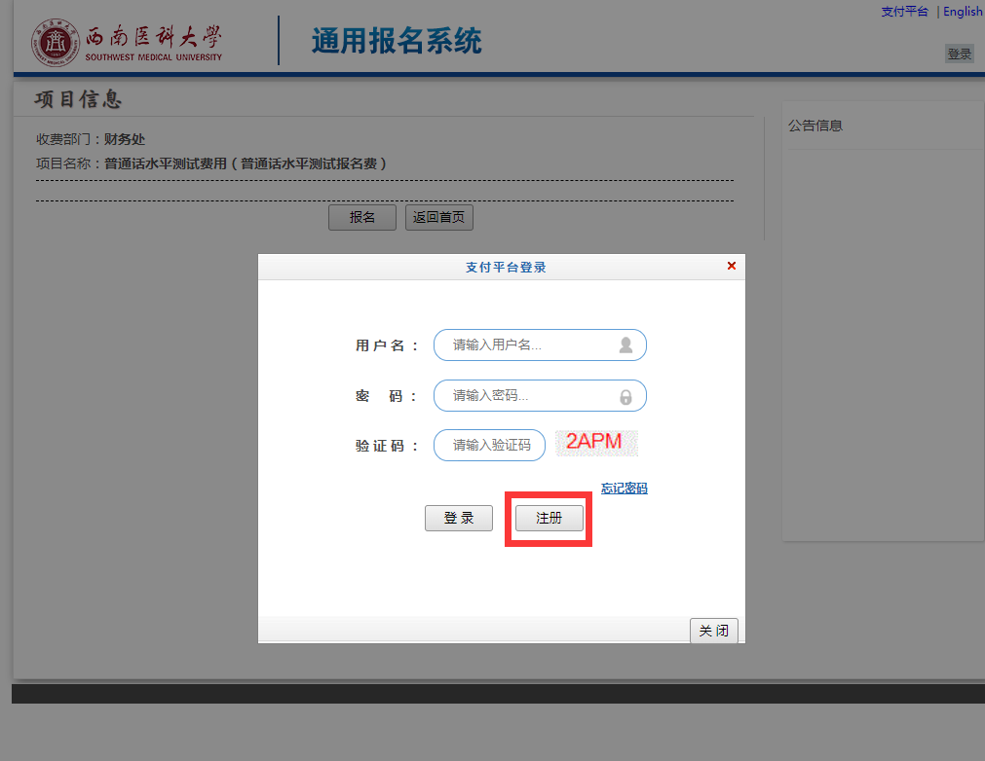

（5）在注册报名界面填写相关信息

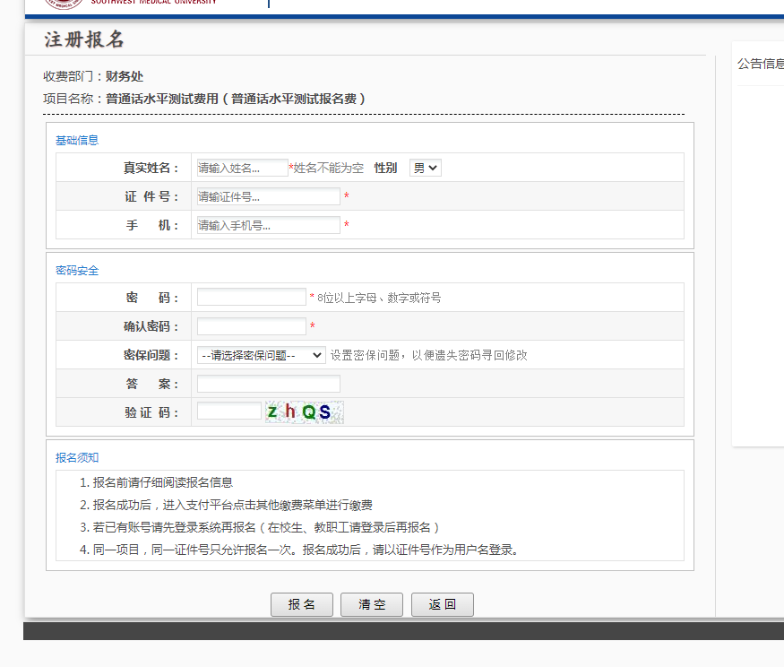

（6）点击报名，弹出提示报名成功时即报名成功，此时点击确定

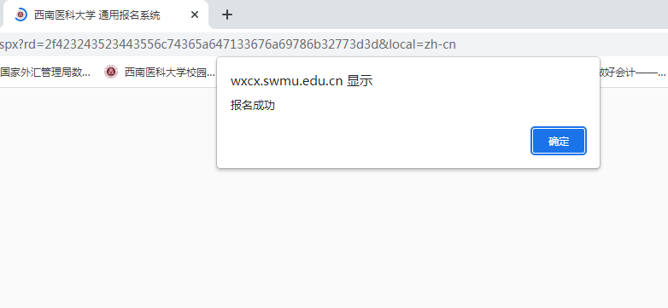

（7）点击确定后自动回到原界面，此时点击缴费

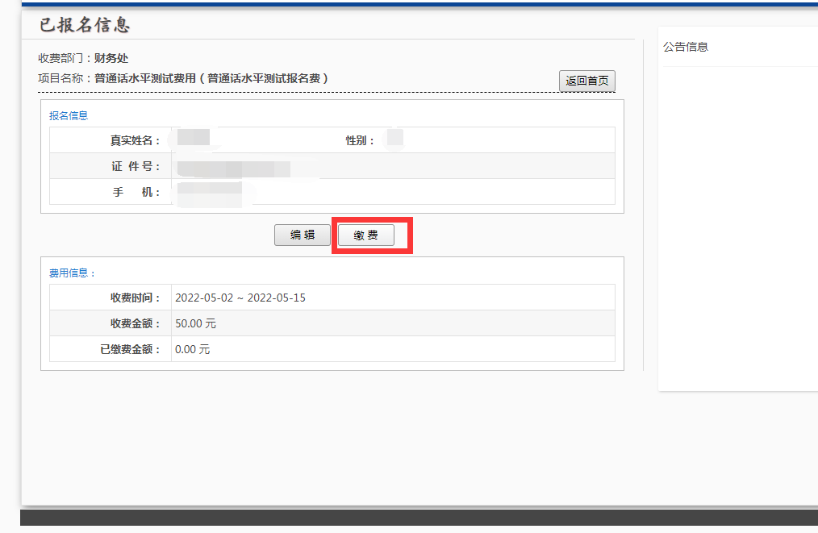

（8）确认相关信息无误后点击下一步

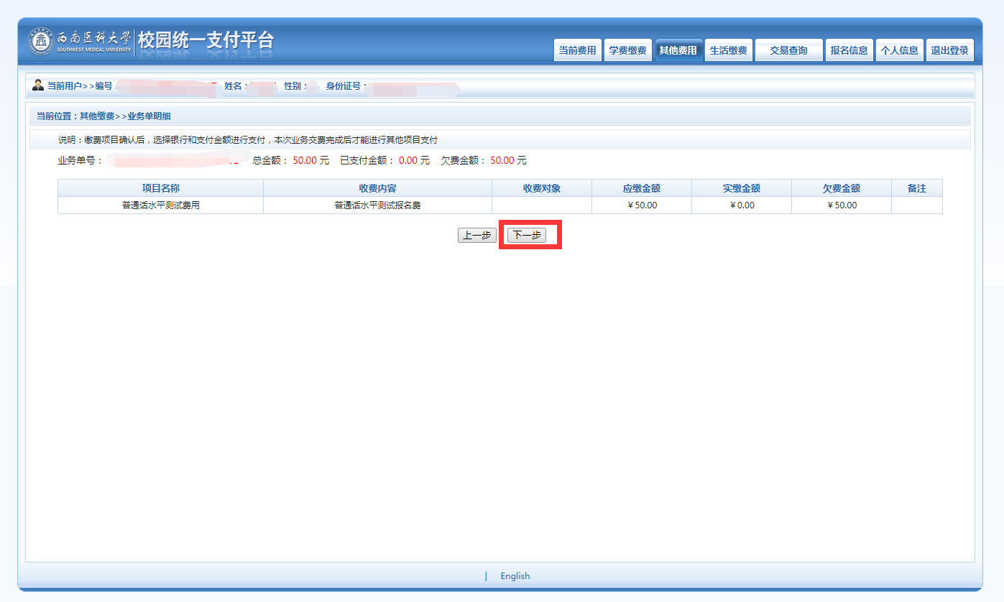

（9）选择支付方式后点击确认支付

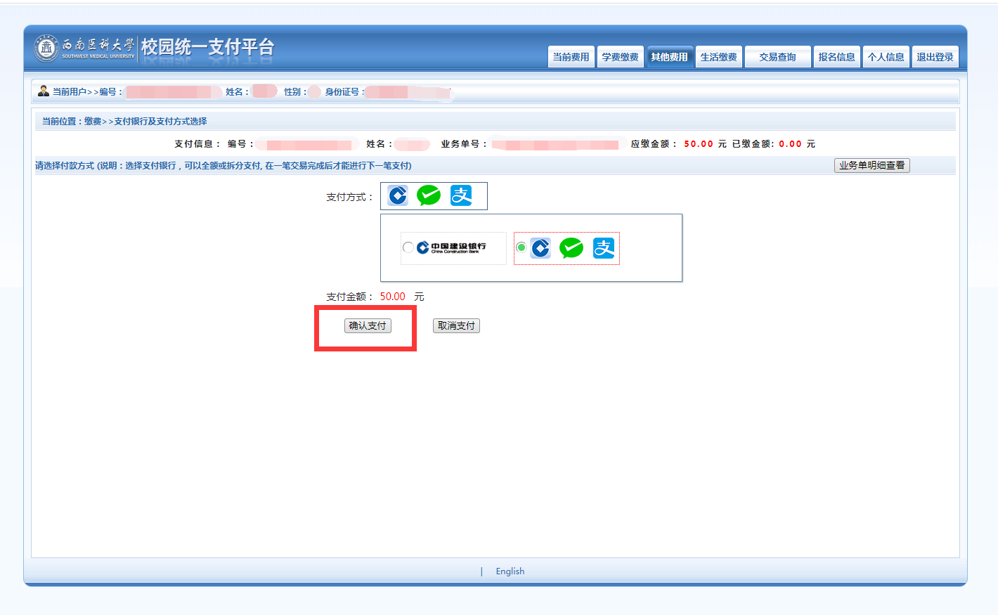

（10）弹出窗口后根据提示缴费，例图为选择第二选项后弹出的二维码，此时扫码付款，完成后点击支付完成

